

本科生毕业设计（论文）开题报告

（ 2018届）

论文题目 | 防火墙日志分析系统的设计与实现

学生姓名 | 孙立钢 | 学号 | 2014211536
专业 | 计算机科学与技术 | 班级 | 计算机143
指导教师 | 刘雪娇 | 职称 | 副教授

杭州国际服务工程学院教学部

开题报告基本内容

一、选题依据
背景与理论或实践意义、国内外研究现状与发展趋势
二、研究目标与主要内容
含论文提纲
三、拟采取的研究方法、研究手段及技术路线、实验方案
四、中外文参考文献目录
作者、书名论文题目、出版社或刊号、出版年月或出版期号
五、研究的整体方案与工作进度安排
内容、步骤、时间
六、研究的预期目标及主要特点、创新点

开题审核意见

指导教师意见：该生对所开展的课题《防火墙日志分析系统的设计与实现》进行了较为详尽的调研，课题符合所学专业方向和专业要求，通过调研相关防火墙技术，并手动配置相关规则，理解防火墙的工作原理，并通过分析防火墙日志来发现网络的异常流量，总得来说，这项研究是有一定实际应用意义的，但是在逻辑组织和调研深度上，尚有缺憾。
同意该课题开题。

指导教师签名： 年 月 日

备注：学院开题评审意见详见“开题答辩评审表”。

开题报告

一、选题依据
（1）研究背景
随着当前互联网的发展，越来越多的网络安全事件发生在我们身边。2017年5月12日，WannaCry勒索病毒事件全球爆发，以类似于蠕虫病毒的方式传播，攻击主机并加密主机上存储的文件，然后要求以比特币的形式支付赎金。WannaCry爆发后，至少150个国家、30万名用户中招，造成损失达80亿美元，已经影响到金融，能源，医疗等众多行业，造成严重的危机管理问题。中国部分Windows操作系统用户遭受感染，校园网用户首当其冲，受害严重，大量实验室数据和毕业设计被锁定加密。部分大型企业的应用系统和数据库文件被加密后，无法正常工作，影响巨大。
作为网络安全系统的极为重要的一道关卡，防火墙一直在网络安全中扮演着拦截者的作用。因此分析防火墙的行为，是研究网络攻击的一种重要途径。但是防火墙日志数据特征较为离散，日志之间的关联度并不高，这就需要我们通过数据挖掘技术，包括统计学的相关知识来进行分析。
（2）国内外研究现状
主要防火墙技术
当前的防火墙系统主要分为应用层防火墙和网络层防火墙。应用层防火墙包括FTP服务器、Web服务器和邮箱服务器等流量，该层次防火墙能够过滤指定应用程序的所有封包（依据一定通信协议的完整数据包传输过程）。网络层防火墙主要针对数据包的源目的IP、源目的端口、所用协议等进行过滤。分别属于代理防火墙和包过滤防火墙，其中代理防火墙又称应用层网关防火墙。在防火墙原理层面上，代理防火墙采用了网络代理，对防火墙内部的网络IP地址和网络拓扑进行隐藏和保护，使得外部网络无法探知防火墙内部真实的网络拓扑和具体IP对应机器的服务器功能，从而达到最大程度保护内部网络的目的。而包过滤技术又分为静态包过滤技术和动态包过滤技术，其中静态包过滤技术是第一代过滤技术，采用简单配置和匹配数据包头部信息，虽然过滤快速，但是无法考虑多个数据包之间的联系和深入数据包内部，检测负载的信息。动态过滤技术作为第二代包过滤技术，是在第一代静态包过滤技术的基础上发展起来的，是基于多个数据包进行状态分析的包过滤技术，与静态包过滤技术相比，没有速度上的优势，但是能够探测多个数据包之间的联系并探测数据包负载的信息，从而提高了防火墙系统的可靠性。
Linux Iptables防火墙技术
Linux 系统日志对运维人员具有极其重要的作用，当运行中的服务器出现问题的时候，问题排查第一步是查看日志信息。同样，对于网络管理员，日志信息同样具有重要的价值。Syslog作为常用的Linux日志系统，该服务由klogd和syslogd两个进程完成。其中klogd来记录内核日志，一般保存系统初始化日志，产生的日志文件在/var/log/dmesg ；syslogd进程来记录系统日志，一般保存非内核日志，产生的日志文件在/var/log/messages。而Linux防火墙的日志由syslogd产生并保存在/var/log/messages。想要对其进行相关分析，需要进行必要的日志清洗和提取有效字段，目前常用的手段有采用正则表达式匹配和日志SQL等，正则 表达式通过分析日志的特征书写响应的正则表达式并匹配每一条日志来提过有效信息，而日志SQL化将日志列表看做一张数据表，并通过分割符来区分各个字段。
日志分析技术
日志分析手段是大数据框架支持和算法应用的结合。目前常用的大数据框架有Hadoop、Spark和Storm等。Hadoop亦是一个生态系统，是Apache支持的一个项目，旨在提供高效的分布式计算能力，其基础的思想是采用Map/Reduce思想和HDFS，具有高可靠性、高扩展性、高效性、高容错性和低成本的特点。Spark是基于Hadoop发展起来的，因此具有Hadoop的所有功能，同时采用内存计算的方式，大大提高了计算能力，相较于Hadoop, Spark又提高了实时计算的能力。用Scala语言实现的Spark，相较于Java有函数式编程的优势。Storm是有Twitter开源的当前流行的实时计算框架，具有良好的实时计算能力。Storm的出现时基于互联网时代的大数据处理需求，与Hadoop的批处理机制不同，Storm框架提出实时计算的概念。具有可伸缩性、保证数据不丢失、高健壮性、高容错、语言无关性的特点。大数据运算框架已经实现了大量可以实际使用的算法。决策树、支持向量机和贝叶斯分类器等数据挖掘算法也大量被用来进行数据分析。

二、研究目标与主要内容
总体目标
实现防火墙日志分析系统，生成一个前后端分离，通过RESTful API通信的日志分析并能够动态配置服务器防火墙的系统。
采用方法
通过查阅相关文献，调研有关成熟应用的优缺点，并试用相关开源工具。
研究内容
- 采集实时生成的iptables日志
在Linux服务器上安装iptables防火墙并配置相关规则。
配置日志生成规则，保存相关日志。
编写日志采集器采集日志。
- 实时处理日志保存日志
通过正则表达式或则日志SQL化形式提取日志字段并保存在数据库并进行后续统计分析。
- 统计分析日志
通过统计手段他，统计源IP流量情况，服务器被访问端口的情况。
- 统计分析结果展现
表单图表形式展示分析结果。
- 可视化配置防火墙功能
实现相关可以配置iptables的API，提供给前端调用。
- 异常告警模块
统计分析异常流量，并通过邮件或者短信的形式对用户进行提示。
- 通知服务模块
短信或者邮箱形式通知服务器管理员。

三、拟采取的研究方法、研究手段及技术路线、实验方案
研究方法
调研已有相关工具，并分析其优缺点。
查阅相关文献，提供理论支撑。
可行性分析，分析技术难点和创新点。

技术路线
系统架构图：
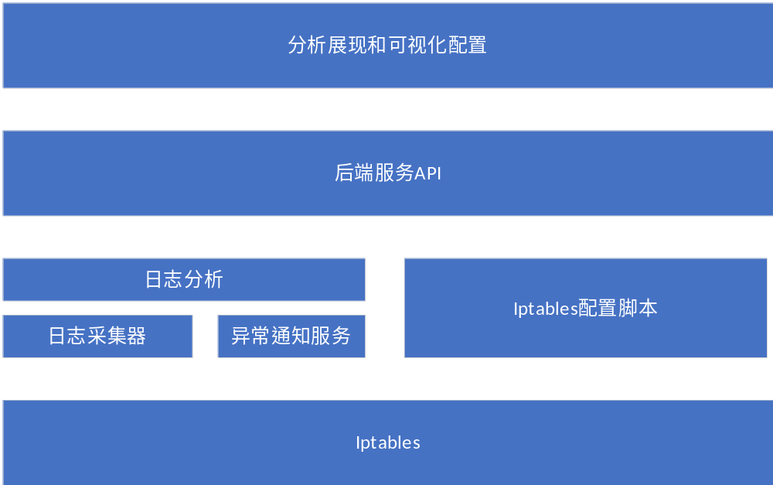
各个模块具体实现方案：
Iptables 层：最终目的是有效配置iptables的规则
服务中台层：
- 日志采集：编写采集器，读取日志文件。
- 短信或邮件通知服务：第三方服务，并编写相关接口
- Iptables配置服务：编写脚本，并提供相关接口
后端服务API层：
- 日志分析：操作mysql数据库
- 后端API：Spring boot ，为前端提供相关API
展示层
- 前端展示：React，组件化地构建前端应用

实验方案
通过工具人为创造正常流量情况和异常流量情况。
场景 | 日志采集 | 日志统计分析 | 异常通知
正常流量 | 正常 | 正常 | 不出现异常通知
异常流量 | 正常 | 正常 | 出现异常通知

四、中外文参考文献目录
- Sarin, Deore． Survey Denial of Service classification and attack with Protect Mechanism for TCP SYN Flooding Attacks[J]．International Research Journal of Engineering and Technology (IRJET), 2016, 03(05)：1736-1738．
- Shangguang Wang．Detecting SYN flooding attacks based on traffic prediction[J]．Security Comm. Networks,2012,5(10) ．
- 张艳斌．计算机网络安全中防火墙技术的应用研究[J]．计 算机光盘软件与应用，2014．
- 尹西杰，徐建国．多防火墙技术在企业网络安全中的研究及应用[J]．计算机应用与软件，2015．
- 李晓峰，张玉清，李星.Linux2.4 内核防火墙底层结构分析[J]．计算机工程与应用，2002，(14):138-140．
- 刘建峰，潘军，李祥．Linux 防火墙内核中 Netfilter 和 Iptables 的分析[J].微计算机信息，2006，22(1-3)：7-9．
- 孙冰心．Linux 下防火墙框架 Netfilter 剖析与扩展[J]．哈尔滨师范大学学报：自然科学版，2003，19(6):39-42．
- 董剑安，王永刚，吴秋峰．iptables 防火墙研究与实现[J]．计算机工程与应用，2003(17)：161-163．
- 姚晓宇，赵晨．Linux 内核防火墙 Netfilter 实现与应用研究[J]．计算机工程，2003，29(8)：112-113．
- 曹成，周健．Netfilter 框架下防火墙模型总体结构设计[J]．计算机应用，2007，6（27）：216－263．
- 母中旭． IPT ables/ Netfilter 技术在中小微企业局域网防火墙的应用[J]． 科学技术创新，2017， (20)：131-132．
- 赵跃华，周万胜．防火墙过滤规则动态生成方案设计[J]．计算机工程，2012，(02)：136-140．
- 刘木林，朱庆华．基于Hadoop的关联规则挖掘算法研究——以Apriori算法为例[J]．计算机技术与发展．2016(07)．
- 张春生．改进的数据库一次扫描快速Apriori算法[J]．计算机工程与设计．2009(16)．
- 闫梦洁．ABS:一个基于Spark的 Apriori 改进算法[J]． 计算机应用研究， 2017，34(8)：2274-2277．

五、研究的整体方案与工作进度安排
起止日期： | 2017 | 年 | 07 | 月 | 04 | 日 至 | 2018 | 年 | 04 | 月 | 18 | 日

进度安排：
序号 | 时间 | 内容
1 | 2017年7月-2017年9月 | 完成任务书及开题阶段的文献查阅、整理工作
2 | 2017年10月-2017年12月 | 完成外文翻译、文献综述、开题报告,  国内外应用性能监控方案调研，技术方案调研，确定技术方案。
3 | 2017年12月6日 | 开题答辩
4 | 2017年12月7日-2018年3月13日 | 设计作品、开始撰写论文
5 | 2018年3月14日 | 中期检查
6 | 2018年3月15日-2018年4月11日 | 填写作品验收单、上传作品说明书、完成答辩ppt，到指定网站进行论文查重，将所有相关材料上传到论文系统，以供导师和其他评审人员审阅
7 | 2018年4月18日 | 答辩
8

六、研究的预期目标及主要特点、创新点
预期目标：
实现防火墙日志分析系统。1.采集实时生成的iptables日志，2.实时处理日志保存日志，3.统计分析日志，4.统计分析结果展现，5.可视化配置防火墙功能，6.异常告警。最终生成一个前后端分离，通过RESTful API通信的日志分析并能够动态配置服务器防火墙的系统。
特点及创新点：
前后端分离，后端采用Spring boot敏捷开发并提供RESTful API。前端采用React框架，具有低耦合的特点，组件化的设计提高了开发的效率和便于理清业务的逻辑。
可视化配置防火墙规则。通过分析结果，可视化配置防火墙规则以便于拦截相关数据包。
异常告警，通过统计分析得出相关异常并对用户进行警示，选择方案是通过邮件或者短信的形式对用户进行提示。

